NATALIE CONDE MEJIA

1589902

Subproyecto1

Prof. Everardo Misael Enríquez Rodríguez  
videojuegos 1  
GRUPO 02

GAME DESIGN DOCUMENT



**Story**

Se trata sobre un gatito marciano que quiere conseguir comida para su familia. Pero no será una tarea fácil puesto que en su camino tendrá unos peculiares obstáculos, los *Dogos.*

Antes el planeta era residencia de la raza *Catus,* pero todo cambio cuando llegaron los *Dogos* a invadir el planeta. Por eso Ashy está en búsqueda de comida para su familia sin que los *Dogos* lo atrapen o lo derroten. Ashy y su familia son de los pocos *Catus* que aún quedan en el planeta.

**Characters**

* Ashy – Personaje principal, raza *Catus*
* *Dogos* - Raza de los perros marcianos
* Familia de Ashy – dos- *Catus* como el, pero pequeños.

**Level/environment design**

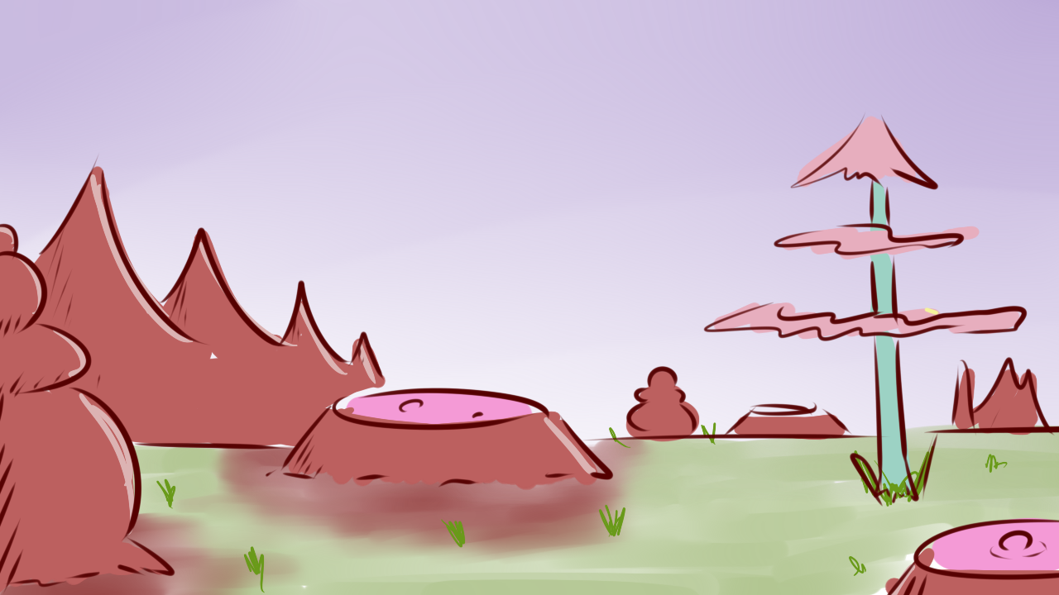**TERRENO**

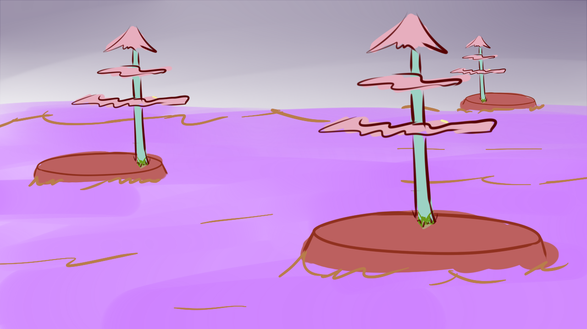**OCEANO**

**Gameplay**

Ashy junto a la nave deben rondar a través del mundo [ Level ] para encontrar la comida para su familia, deberá esquivar todos aquellos obstáculos que los *Dogos* le pondrán en el camino, así como también destruirlos con el rayo láser.

Al terminar de encontrar la cantidad de comida requerida deberá volver sano y salvo a la guarida en donde se encuentra su familia y así darles la comida de manera segura.

La comida y los enemigos derrotados te darán puntos que aumentarán tu marcador final. Los puntos del tipo de enemigo derrotado y el tipo de comida recolectada dependerá de su clase.

**Art**

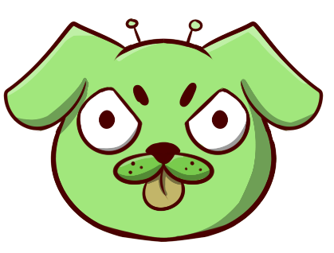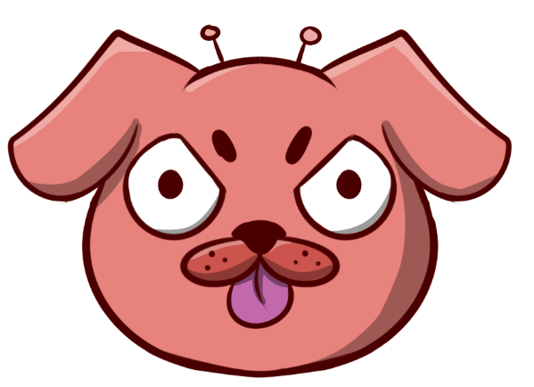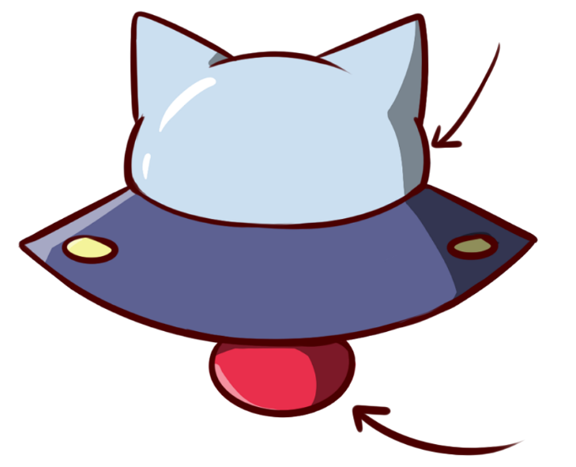

**Dogos rojos 2pts**

**Dogos verdes 1pt**

**Rayos LASER**

**Transparente**

**ITEMS**

**DOGOS**

**NAVE**

**ASHY**

**Carne 3pts**

**Pollo 5pts**

**Pescado 10pts**

**FAMILIA DE ASHY**

**Sound and Music**

* Disparos de el laser
* Ladridos para los Dogos
* Ronroneos
* Maullidos

**User Interface, Game Controls**

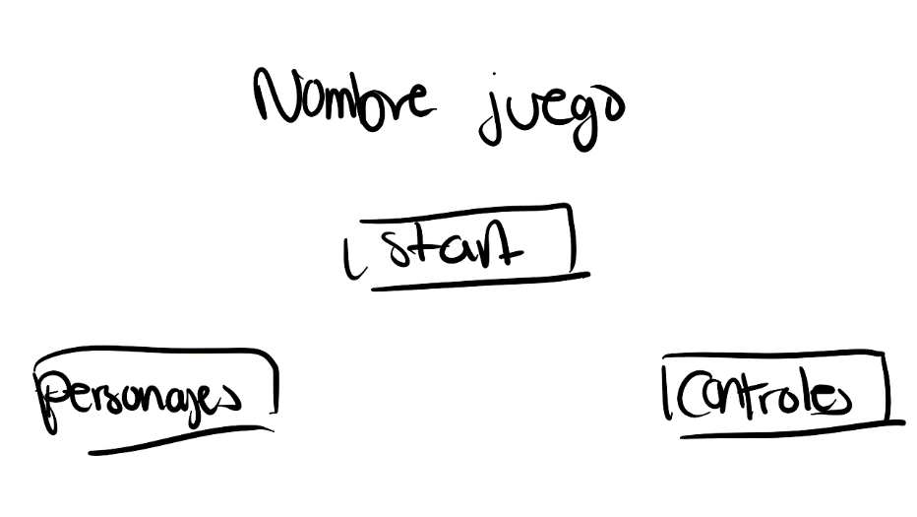 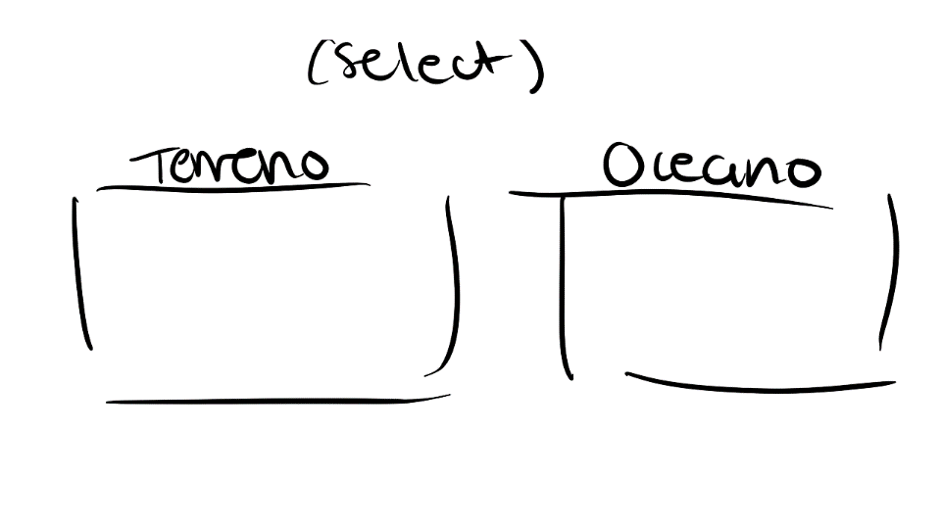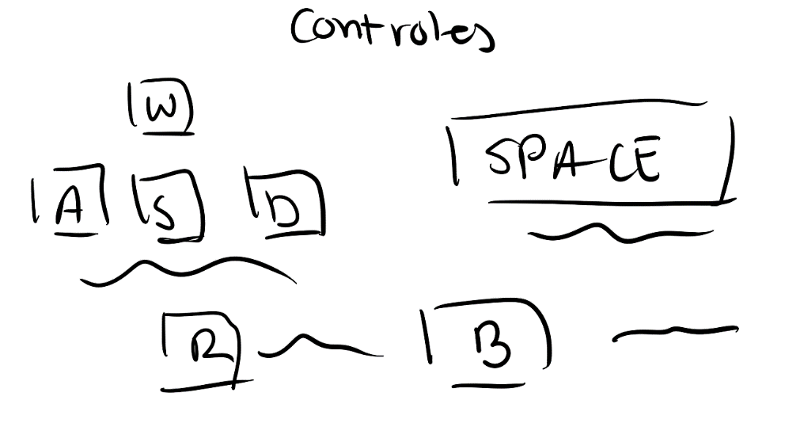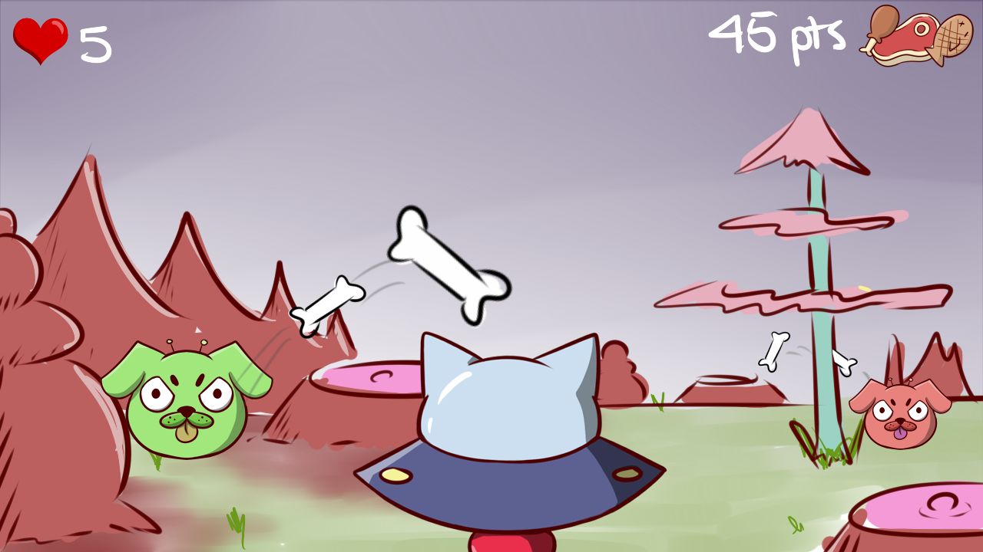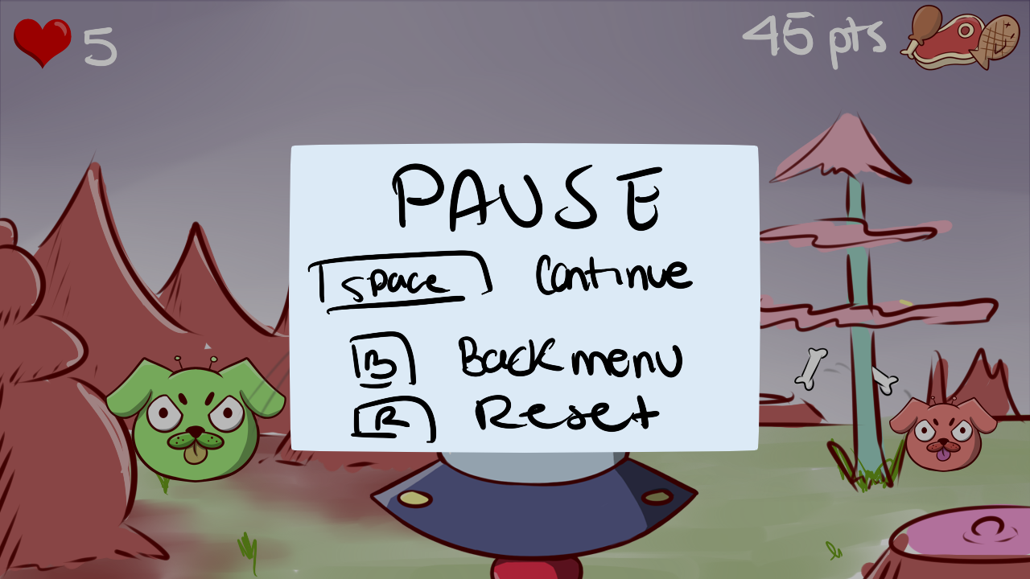

PANTALLA DE CONTROLES

WASD moverse

SPACE pause

R repetir

B volver menú

Mouse cámara

SELECCIÓN DE NIVEL

PANTALLA PRINCIPAL CON FONDO DEL JUEGO